Cristian Felipe Marin Benavides 11b

Ácido fórmico

¿Cómo analizar cuantitativamente el ácido fórmico?

La forma de análisis que se puede realizar al acido fórmico se encuentra en la oxidación realizada a alimentos con bicloruro de mercurio, no obstante sustancias orgánicas tales como los aldehídos tambien causan la disminución del bicloruro de mercurio. Esta forma de determinación por asi decirlo proviene de Fincke quien tambien por medio de la observación deduce que la mejor manera de extraer el ácido fórmico era por medio de una destilación con vapor de agua, rectificando que en dicho proceso se debe acidificar el producto a examinar con un ácido orgánico no volátil.

¿Qué utilidades podría generar para 5ml del ácido?

En su mayoría las utilidades en cantidades mínimas son muchas las cuales abarcan desde el uso de este acido como conservante se podría decir natural de alimentos, al igual que se le da uso como un aditivo alimentario (es decir cómo un tipo de condimento) y cosméticos. Por tal motivo los usos que se le podría adjuntar a esa pequeña cantidad del ácido si la tuviéramos a nuestra disposición seria parte agrícola o de las plantas debido a que descartamos las posibilidades de procesos industriales como la elaboración del cuero entre otros teniendo en cuenta que solo se poseería 5ml una cantidad insuficiente a nivel industrial. Entonces el uso que se le da por su componente antibacteriano es la conservación de algún alimento o tambien si se da en el caso de hogares de familia con casa y no apartamento, se daría la perduración de la vegetación domestica que se tiene.

¿Qué beneficios ambientales otorga el ácido fórmico?

Principalmente los beneficios que trae a nivel ambiental esta entre la conservación de la vegetación lo cual permite mantener la vitalidad que se tiene en dichos lugares (a partir de este punto son conjeturas basadas en la suposición) donde por ejemplo la expulsión del ácido fórmico por parte de las hormigas además de ser usado como método defensivo tambien le aporta al ecosistema del lugar mayormente por su característica antibacteriana y que se encuentra de forma incolora y liquida en eso escenarios.

Generar una idea innovación para el acido

Una forma de darle un buen uso a este acido seria en la agricultura, no obstante todavía queda esa cierta probabilidad de que por el ambiente y las condiciones que se encuentre tenga reacciones diferentes donde en casos puede ser bueno y otros malos, por eso la manera de sacar a lucir sus capacidades de conservantes se encontraría en la elaboración de empaques con una cubierta interna de este en cantidades mínimas pero que además de mantener la gran mayoría de alimentos frescos y estériles tambien potenciara el sabor y la nutrición del producto final después de haber salido del envase.

Bibliografía

Tomado de: <https://bibliotecadigital.exactas.uba.ar/download/tesis/tesis_n0434_MoscosoBoedo.pdf>

Tomado de: <https://acidoclorhidrico.org/acido-formico/>

Tomado de: <https://www.acidoformico.com/>

DILATACIÓN SUPERFICIAL

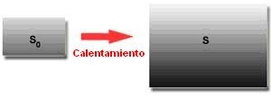Es aquella en que predomina la variación en dos dimensiones, o sea, la variación del área del cuerpo

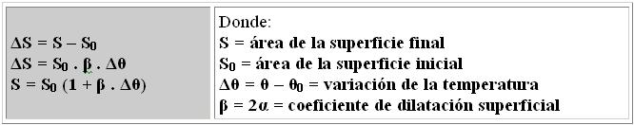Para estudiar este tipo de dilatación, podemos imaginar una placa metálica de área inicial S0 y temperatura inicial θ0. Si la calentáramos hasta la temperatura final θ, su área pasará a tener un valor final igual a S.

DILATACIÓN VOLUMÉTRICA

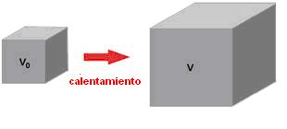Es aquella en que predomina la variación en tres dimensiones, o sea, la variación del volumen del cuerpo.

Para estudiar este tipo de dilatación, podemos imaginar un cubo metálico de volumen inicial V0 y la temperatura inicial θ0. Si lo calentamos hasta la temperatura final, su volumen pasará a tener un valor final igual a V.

La dilatación volumétrica ocurrió de forma análoga a la de la dilatación lineal; por tanto, podemos obtener las siguientes ecuaciones

